1 шаг
открыть сайт Минпромторга России https://minpromtorg.gov.ru/
2 шаг
перейти в меню и выбрать раздел документы:
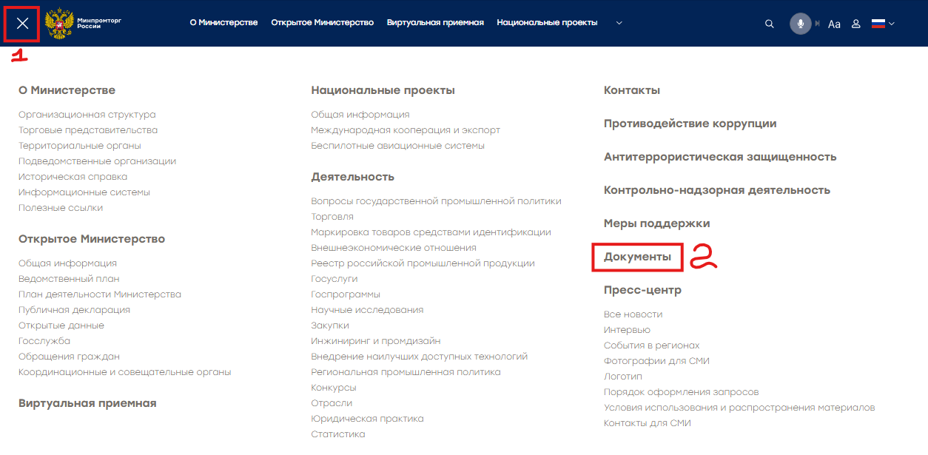
3 шаг
выбрать раздел «Перечни и реестры»
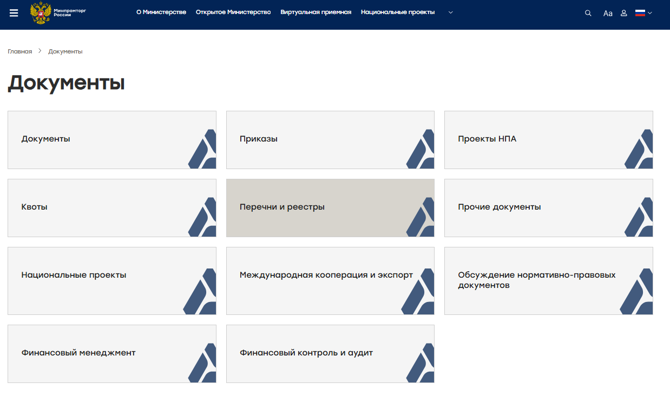

4 шаг
На открывшейся странице пролистнуть до поисковой строки и ввести наименование перечня «Заключения о подтверждении производства промышленной продукции на территории Российской Федерации»
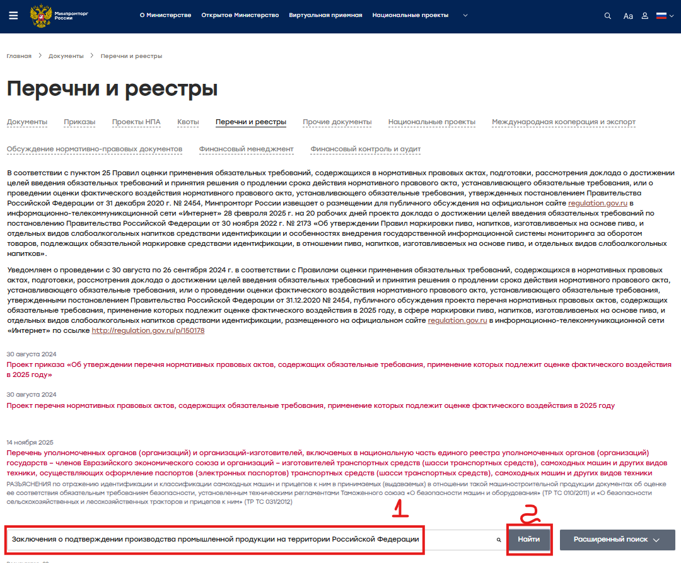
5 шаг
нажать на результат поиска полностью совпадающий с запросом – НА НАЗВАНИЕ
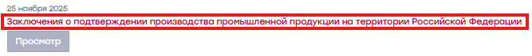

6 шаг
откроется страница реестра, на которой нужно нажать кнопку загрузки
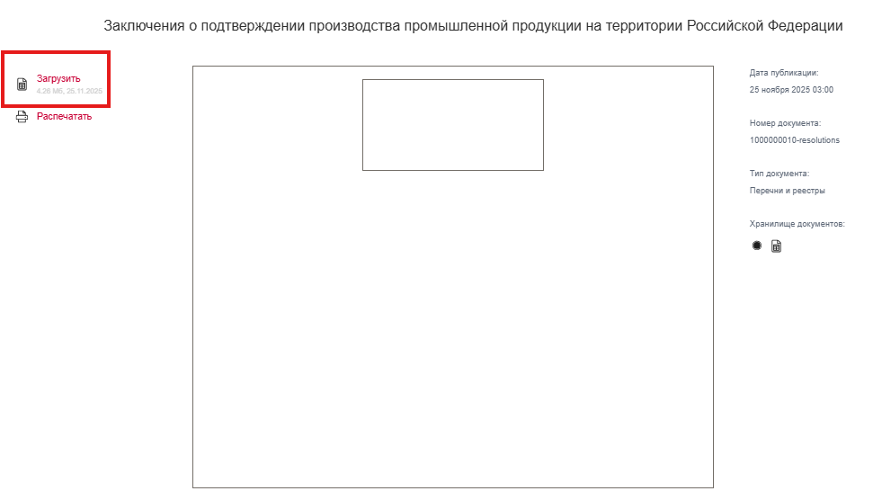
7 шаг
файл загрузился. Готово! Вы великолепны!

Таблица базы данных для хранения данных из файла «Заключения о подтверждении производства промышленной продукции на территории РФ» представлена в таблице 1.2. Таблице присвоено английское наименование «minprom_production_certificates».
Таблица 1.2 Таблица базы данных «minprom_production_certificates»
Поле | Тип | Описание
id | SERIAL PRIMARY KEY | Внутренний ID
organisation_id | INTEGER | FK на organisation
certificate_number | VARCHAR(100) | Номер заключения
issue_date | DATE | Дата выдачи заключения
expiry_date | DATE | Дата окончания действия
certificate_file_url | TEXT | Ссылка на файл заключения
organisation_name | VARCHAR(1000) | Наименование организации
inn | VARCHAR(12) | ИНН организации
ogrn | VARCHAR(15) | ОГРН организации
created_at | TIMESTAMP | Дата создания записи
updated_at | TIMESTAMP | Дата обновления

Таблица 1.2 не содержит справочников.

